

Μεταπτυχιακό Πρόγραμμα Σπουδών στην Επιστήμη της Πληροφορίας ‘Διοίκηση και Οργάνωση Βιβλιοθηκών με έμφαση στις Νέες Τεχνολογίες’

Εργασία στο πλαίσιο του μαθήματος :
ΨΗΦΙΑΚΕΣ ΒΙΒΛΙΟΘΗΚΕΣ

Διδάσκων : Σαράντος Καπιδάκης

INTERNET – ΝΕΕΣ ΤΑΣΕΙΣ :
Mashup sites, «πολτοποιώντας» το web


Μαρία Κορκίδη

ΑΘΗΝΑ

Ιανουάριος 2006
Eισαγωγή :
To internet είναι ένα πλέγμα από εκατομμύρια διασυνδεδεμένους υπολογιστές, που εκτείνεται σχεδόν σε κάθε γωνιά του πλανήτη και παρέχει τις υπηρεσίες του σε εκατομμύρια χρήστες.
Αποτελεί ένα “Παγκόσμιο Ηλεκτρονικό Χωριό”, οι “κάτοικοι” του οποίου, ανεξάρτητα από υπηκοότητα, ηλικία, θρήσκευμα και χρώμα, μοιράζονται πληροφορίες και ανταλλάσσουν ελεύθερα απόψεις πέρα από γεωγραφικά και κοινωνικά σύνορα. Oι τεχνολογίες πληροφορικής και επικοινωνιών αποτελούν τον κύριο μοχλό για την ανύψωση του βιοτικού επιπέδου των πολιτών. Παρέχουν δυνατότητες που ποτέ έως σήμερα δεν είχαμε, για τον εκσυγχρονισμό της κοινωνίας μας.
Αργά ή γρήγορα θα αντιμετωπίζουμε το Internet ως ένα ακόμα κοινότατο αγαθό, όπως το τηλέφωνο και το τρεχούμενο νερό. Θα αποτελεί μαζί με τον Η/Υ, ένα επιπλέον στοιχείο της επίπλωσης του σπιτιού.
H υιοθέτηση του Internet είναι μονόδρομος σε όλα τα επίπεδα, από το προσωπικό-εκπαιδευτικό, μέχρι το επαγγελματικό-βιομηχανικό-κρατικό. Η πορεία είναι ολοφάνερη σε όλους όσοι έχουν επαρκώς ανοιχτό μυαλό.
Το μέλλον του Internet προβλέπεται ιδιαίτερα συναρπαστικό, αν λάβει κάνεις υπόψη του, τις εξελίξεις που λαμβάνουν χώρα αυτήν τη στιγμή σε διάφορα πεδία. Το internet συνεχώς εξελίσσεται με γοργούς ρυθμούς.
Tελευταία τάση, αποτελoύν τα mashup sites. Όπως συμβαίνει συνήθως με το Διαδίκτυο η τάση αυτή ξεκίνησε από τους ίδιους τους χρήστες. Eκαναν την εμφάνισή τους τον προηγούμενο χρόνο και συνεχώς εξελίσσονται. Πολλοί ειδικοί σημειώνουν πως έχουμε δει μόνο την κορυφή του παγόβουνου. Αναφέρουν μάλιστα πως το 2006 μπορεί να είναι χρονιά των mashup sites, των «πολτοποιημένων» δηλαδή ιστοσελίδων.
Στην παρούσα εργασία θα επιχειρηθεί η ανάλυση της καινούργιας αυτής τάση στο internet, καθώς και η παρουσίαση δύο δημοφιλών mashup sites,
του ChicagoCrime.org και του Housingmaps.com, αλλά και του Scipionous.com, το οποίο βοήθησε στην αναζήτηση ανθρώπων όταν τη Νέα Ορλεάνη έπληξε ο τυφώνας ‘Κατρίνα’.
Πρέπει να σημειωθεί, ότι επειδή ακριβώς τα mashup sites, είναι πολύ καινούργιο ‘φαινόμενο’ και τάση στο Διαδίκτυο, τα στοιχεία που υπάρχουν για αυτά δεν μπορούν να θεωρηθούν αρκετά. Οι εξελίξεις όμως συνεχίζονται με ταχείς ρυθμούς και το μέλλον θα δείξει πως θα εξελιχθούν.

Ο όρος ‘mashup’ είναι δανεισμένος από τη μουσική βιομηχανία, όπου χρησιμοποιείται για να περιγράψει τον μη εγκεκριμένο συνδυασμό των φωνητικών ενός τραγουδιού, με τη μουσική υπόκρουση ενός άλλου.
Το ίδιο περίπου συμβαίνει και με το mashup των ιστοσελίδων. Συνδυάζουν ιστοσελίδες για να δημιουργήσουν χρήσιμες υβριδικές ιστοσελίδες και να προωθήσουν, έτσι, τη φιλοσοφία του Διαδικτύου, που όχι μόνο επιτρέπει, αλλά και επιβάλλει τις καινοτομίες.
To mashup είναι ένας συνδυασμός δύο ή περισσότερων υπηρεσιών σε μία εφαρμογή, χρησιμοποιώντας το API (Application Programming Interface) ως ‘κόλλα’.
Συνδυάζοντας ανόμοιες υπηρεσίες, εντελώς νέες ευκαιρίες αναδύονται. Ξαφνικά, ορδές εθελοντών προγραμματιστών συνδυάζουν και αναμιγνύουν δεδομένα και υπηρεσίες άσχετων, ή ακόμα και ανταγωνιστικών sites. Οι προγραμματιστές συνδυάζουν στοιχεία από διαφορετικές ιστοσελίδες για να δημιουργήσουν mashup sites με εντελώς νέες δυνατότητες.
Το αποτέλεσμα : εξολοκλήρου νέες προτάσεις και ευκαιρίες που ονομάζονται mashup. Τα mashup sites σήμερα, βρίσκονται σε πλήρη εξέλιξη. Αυτό οφείλεται μερικώς και στους χάρτες του Google.
Τα mashup sites, συνήθως χρησιμοποιούν τα δεδομένα χωρίς να ρωτήσουν πρώτα και μετά παρουσιάζονται με απρόσμενους τρόπους. Aναφέρονται σε ένα νέο τύπο web, που μπορεί να εξελίξει τον τρόπο των εφαρμογών και των υπηρεσιών, όπως ισχύουν σήμερα.
Όπως συμβαίνει συνήθως, με το Διαδίκτυο, η τάση αυτή ξεκίνησε από τους χρήστες. Τα περισσότερα mashup sites δημιουργούνται εν αγνοία των ιστοσελίδων απ’ όπου αντλούνται οι πληροφορίες.

Oι εταιρείες όμως φαίνεται να ικανοποιούνται όταν βλέπουν τα sites τους να ‘πολτοποιούνται’. Στη διάσκεψη Where 2.0 που έλαβε χώρα στο Σαν Φρανσίσκο το καλοκαίρι του 2005, ο διευθυντής παραγωγής του Google Maps, Brett Taylor, επισήμανε ότι «όλοι το κάνουν έτσι και αλλιώς, γιατί λοιπόν να το πολεμήσουμε» ;
Ανέφερε ότι οι προγραμματιστές ήταν ελεύθεροι να χρησιμοποιούν τους χάρτες του Google που «ήταν δωρεάν προς κατανάλωση». Ωστόσο, βιάστηκε να προσθέσει ότι η εταιρεία διατηρεί το δικαίωμα να περιλάβει στους χάρτες της διαφημίσεις.
«Τα mashup sites, επιτρέπουν στις εταιρείες, όπως το Google, να παρακολουθούν τη δημιουργικότητα των προγραμματιστών ανά τον κόσμο», τονίζει ο Nathan Torkington της O'Reilly Media, που ήταν και ο πρόεδρος της διάσκεψης.
«To web σχεδιάστηκε αρχικά για να ‘πολτοποιηθεί’», υποστηρίζει ο σχεδιαστής του Google Aaron Boodman.

Τα mashup sites προμηνούν μεγάλες αλλαγές στις εταιρείες λογισμικού, στα web sites, και σ’ όποιον έχει online πρόσβαση. Δεν θα είναι πια απλώς μία συλλογή από σελίδες, το web θα μεταμορφωθεί σε ένα είδος παγκόσμιου λειτουργικού συστήματος. «Θα μετατραπεί σε Wild, Wild Web. Θα γίνει η άγρια Δύση ξανά από την αρχή», υποστηρίζει ο Αlan Taylor, o δημιουργός του Amazon light, μία γρήγορη έκδοση του Amazon site, που περιλαμβάνει υπηρεσίες από το Google, το Yahoo κ.α.

Το αποτέλεσμα : Περισσότερος κόσμος καταλαμβάνει περισσότερη δύναμη. «Παίρνουν μικρά κομματάκια από διάφορες εταιρείες και τα ‘ράβουν’ μεταξύ τους με έναν έξυπνο τρόπο. Τώρα θα αρχίσουμε να βλέπουμε την πραγματική δύναμη του Web», δήλωσε πρόσφατα ο ιδιοκτήτης της Amazon Jeffrey Bezos.
Είναι δύσκολο να εντοπιστεί ποιος πρωτοξεκίνησε τα mash-ups sites, όμως ο Paul Rademacher, πιστεύεται ευρέως ότι είναι απ΄ τους πρώτους. Όπως όλες οι μεγάλες ιδέες στο web, η ιδέα του Rademacher ξεκίνησε περισσότερο από ανάγκη και περιέργεια και όχι ως αποτέλεσμα κάποιου επιχειρησιακού σχεδίου.
Ο Paul Rademacher εξοπλίστηκε με εκτυπώσεις από το δημοφιλές Craigslist.com, που παρουσιάζει λίστες κατοικιών, και ξεκίνησε να τριγυρνάει στο Silicon Valley για να βρει ένα μέρος να μείνει. Κάποια στιγμή, συνειδητοποίησε ότι είχε παρκάρει έξω από ένα σπίτι που είχε ήδη επισκεφθεί νωρίτερα. «Σίγουρα θα υπάρχει ένας πιο πρακτικός τρόπος να βρεις σπίτι», σκέφθηκε.
Και όντως υπήρχε. Τον Φεβρουάριο, ο κ. Rademacher - που παρεμπιπτόντως εργάζεται ως μηχανικός λογισμικού στην DreamWorks Animation - ξεκίνησε να κατασκευάζει μια ιστοσελίδα που συνδυάζει τις δυνατότητες χαρτογράφησης του Google με τις λίστες κατοικιών του Craigslist.

Ετσι γεννήθηκε το Housingmaps.com, το οποίο δημιουργεί χάρτες που δείχνουν τα σπίτια ή τα διαμερίσματα μιας πόλης στα οικονομικά πλαίσια που ορίζει ο χρήστης. Η ιστοσελίδα τέθηκε σε λειτουργία τον Απρίλιο και αποτελεί ένα καλό παράδειγμα της τελευταίας τάσης του Διαδικτύου: τα mashup sites, δηλαδή τις «πολτοποιημένες» ιστοσελίδες. Το Housingmaps προσείλκυσε αυτόματα ένα μεγάλο αριθμό χρηστών. Από τότε, το έχουν επισκεφθεί 850.000 άτομα. Η δημοτικότητά της ιστοσελίδας βοήθησε τον Paul Rademacher να βρει δουλειά στο Google, αλλά και τον κράτησε τόσο απασχολημένο, που δεν κατάφερε ποτέ να βρει ένα νέο σπίτι.
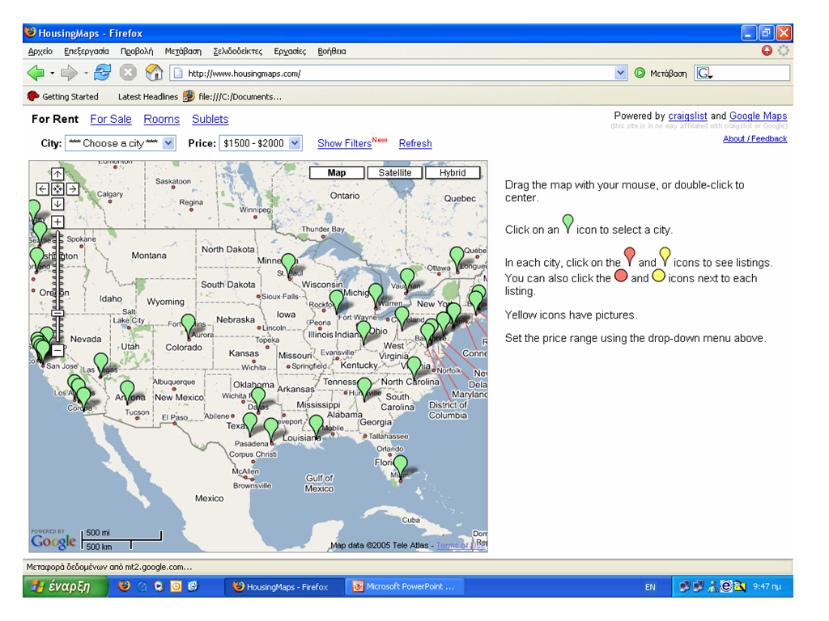

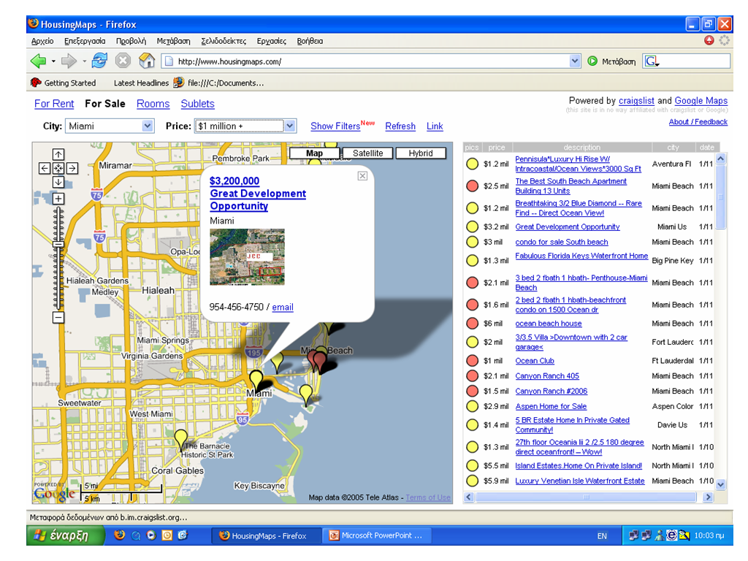

«Τα mashups αποτελούν έμβλημα της πορείας που ακολουθεί το Διαδίκτυο», υποστηρίζει ο Paul Levine, γενικός διευθυντής του Yahoo!Local, θυγατρικού του δημοφιλούς site. «Σημαίνει ότι οι πολίτες της κοινωνίας του Διαδικτύου ανοίγουν τα συστήματά τους».

Επίσης, μπορεί να σημαίνει και σωστές επιχειρήσεις. Οι εταιρείες που κατασκευάζουν τις ιστοσελίδες τους με ανοιχτά στάνταρ, επιτρέποντας, έτσι στους πελάτες και τους δημιουργούς να χτίσουν άλλα sites που προσαρμόζονται σε αυτά, προωθούν τη δημιουργικότητα και παράλληλα αυξάνουν τη δημοτικότητά τους.

«Οταν άρεις τους περιορισμούς στην πρόσβαση, μπορούν να συμβούν ενδιαφέροντα πράγματα», αναφέρει ο Tim O'Reilly, πρόεδρος της O'Reilly &Associates, μιας εταιρείας που εδρεύει στην Καλιφόρνια και εκδίδει εγχειρίδια προγραμματισμού. «Οι παίκτες που θα το καταλάβουν, μπορούν να κερδίσουν μεγάλη οικονομική δύναμη».

Για παράδειγμα, ο προγραμματιστής Greg Sadesky από το Quebec City συνδύασε τις πληροφορίες υπό μορφήν κειμένου του Yahoo!Traffic και τους χάρτες του Google και δημιούργησε ένα mashup που παράγει χάρτες της κίνησης, το traffic.poly9.com.
Ομοίως, ο Chris Smoak από το Σιάτλ συνδύασε διάφορες ιστοσελίδες και δημιούργησε το Seattle Bus Monster, μια ιστοσελίδα των δημοσίων συγκοινωνιών για την περιοχή του Σιάτλ.

Η αυξανόμενη δημοτικότητα των online ημερολογίων ή blogs προώθησε ακόμη περισσότερο τα mashups, αφού έφερε σε επαφή τους προγραμματιστές και τους επέτρεψε να ανταλλάσσουν ιδέες και γνώσεις. Ο κ. Sadesky εξηγεί ότι εμπνεύστηκε την ιδέα για την ιστοσελίδα του από το blog του John Resig (ejohn.org), το οποίο εξηγεί πώς μπορείς να εξάγεις πληροφορίες για την κίνηση των δρόμων από την ιστοσελίδα του Yahoo!.
Η ‘πολτοποίηση’ γίνεται ακόμη πιο εύκολα για τους «μεταμεσονύχτιους» προγραμματιστές, καθώς τα μεγάλα websites αρχίζουν να τους τροφοδοτούν με το υλικό που χρειάζονται.
Ένα από τα πιο εξελιγμένα mash-ups sites είναι και το ChicagoCrime.org. Το ChicagoCrime.org, είναι ένα mashup που συνδυάζει δύο υπηρεσίες – το Web site του αστυνομικού παραρτήματος του Σικάγο, και τους χάρτες του Google. Επιτρέπει στον επισκέπτη να δει τα στοιχεία εγκληματικότητας ανά δρόμο, ημερομηνία, τύπο και ταχυδρομικό κώδικα από ένα χάρτη του Σικάγου. Οι δημιουργοί του δήλωσαν στα τέλη Ιουνίου ότι η απόφαση του Google να περιλάβει στους χάρτες του την ιστοσελίδα τους σαν link ενέδωσε στο site πολύ μεγαλύτερη αξιοπιστία. Οι New York Times χαρακτήρισαν το ChicagoCrime.org., ως το πιο σημαντικό, δημοφιλές και με την μεγαλύτερη επιρροή, mashup site στους χρήστες, για τη χρονιά 2005.
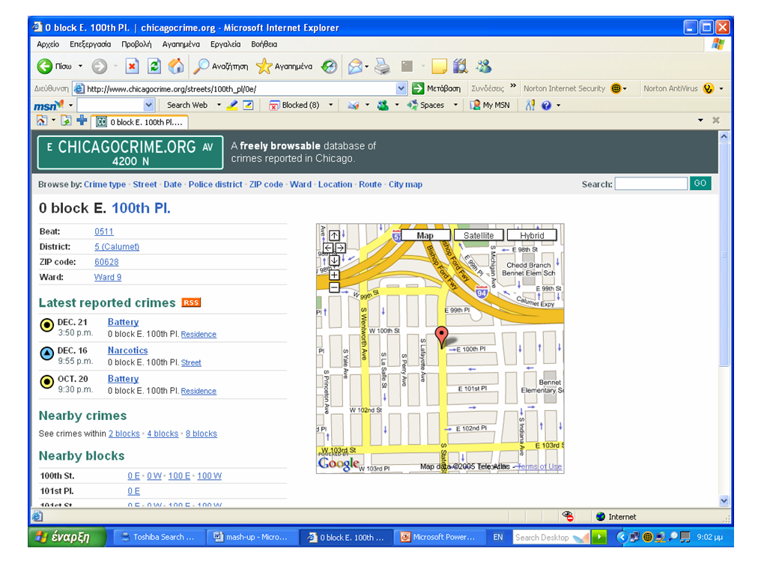
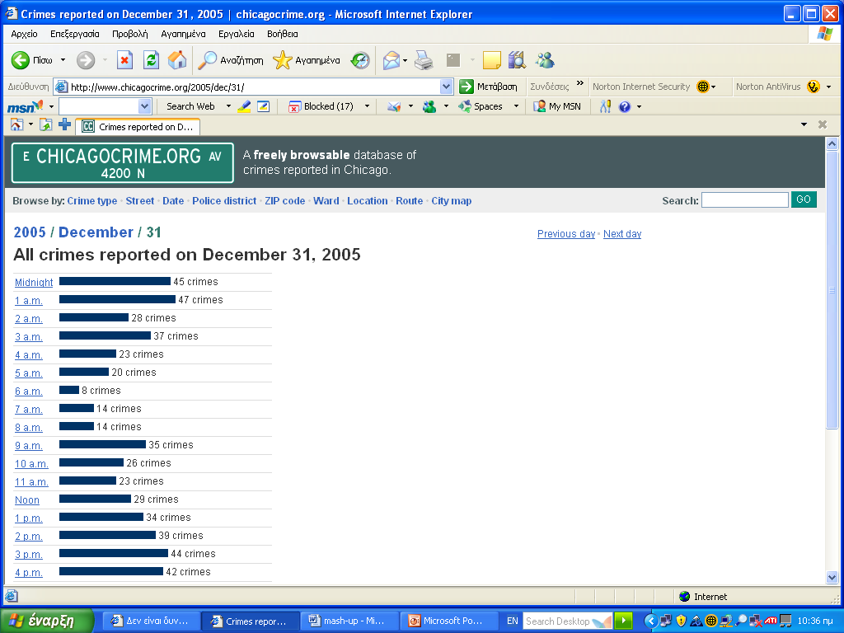

Ένα mashup site που αποδείχθηκε πολύ χρήσιμο, την περίοδο που ο ‘Κατρίνα’ έπληξε την Αμερική, ήταν το scipionus.com.
Όταν ο τυφώνας ‘Κατρίνα’, έπληξε τη Νέα Ορλεάνη και τον Κόλπο της Λουιζιάνα, - μία έκταση 234.000 τ.μ. όσο το μέγεθος του Ηνωμένου Βασιλείου - οι συνθήκες ήταν εξαιρετικά άσχημες. Το mashup site scipionus.com, βοήθησε τον πληθυσμό που είχε πληγεί. Αυτό γινόταν ως εξής : Συνδυάζοντας δορυφορικές εικόνες και δεδομένα χαρτών δημιουργήθηκε το scipionus.com. Μέσα από αυτό το site, οι κάτοικοι μπορούσαν να βρουν πληροφορίες για το ποιες περιοχές ήταν πλημμυρισμένες ή όχι, σε τι ύψος έφτανε το νερό, αν είχε φτάσει βοήθεια κλπ.. Επίσης μπορούσαν να μάθουν αν τα αγαπημένα τους πρόσωπα ήταν καλά, αν είχαν βρει κάπου καταφύγιο, να δώσουν συγκεκριμένα στοιχεία για να τους αναζητήσουν κλπ.
Αυτός είναι ένας τρόπος όπου η τεχνολογία μπορεί να δείξει τις δυνατότητές της, ειδικά με τη χρήση internet, όπου περιοχές που πλήττονται από φυσικές καταστροφές είναι αποκομμένες από τον υπόλοιπο κόσμο. Και σ’ αυτό το mashup site, έχει παραχωρήσει τους χάρτες της η Google και το Google Earth
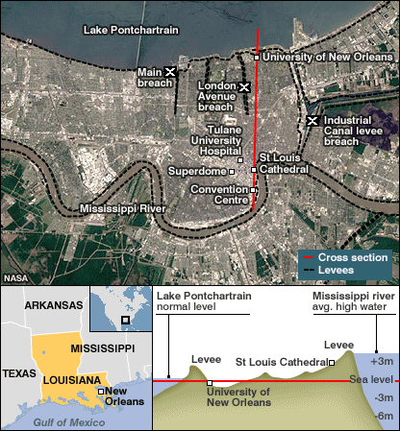
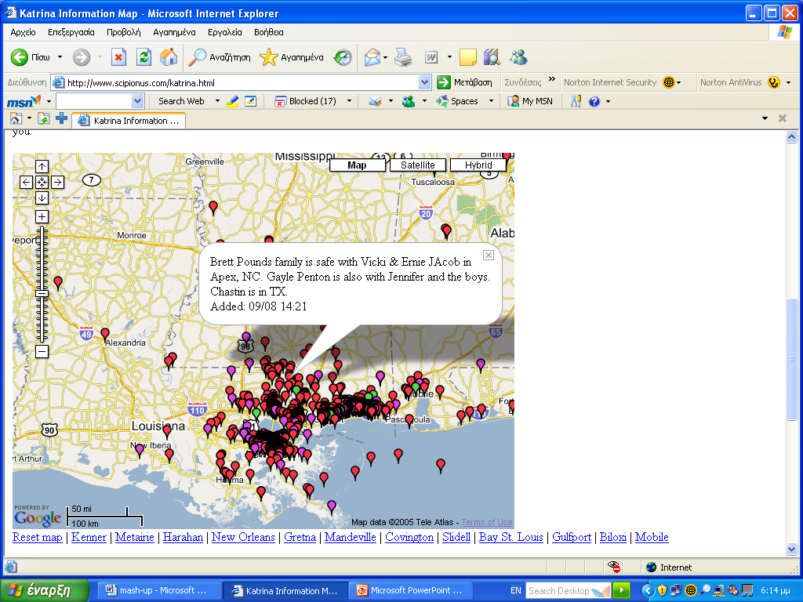

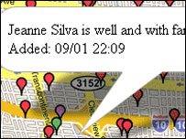

Κάτι παρόμοιο συνέβη και με το Yahoo!. Οταν ανακοίνωσε ότι ανοίγει τα δεδομένα των χαρτών του, η Microsoft αποκάλυψε τη νέα έκδοση της ιστοσελίδας χαρτών της, MSN Virtual Earth. Η ιστοσελίδα περιλαμβάνει την επιλογή «Community», μέσω της οποίας οι προγραμματιστές μπορούν να κατασκευάσουν ιστοσελίδες που χρησιμοποιούν στοιχεία από το Virtual Earth.
«Τα πράγματα θα πρέπει να έχουν μια εξέλιξη», εξηγεί ο Craig Donato, ιδρυτής του Oοdle, μιας ιστοσελίδας με λίστες για τοπικές αγορές, πωλήσεις και δωρεές. Αν οι πληροφορίες που πολτοποιούνται είναι χρήσιμες, συνεχίζει, θα έχουν κατά πάσα πιθανότητα κοστίσει και αρκετά στα sites απ' όπου προήλθαν για να τις ανεβάσουν.
Ο David McClure της Simply Hired, μιας ιστοσελίδας εύρεσης εργασίας που εδρεύει στο Silicon Valley, εκτιμά ότι το προσκήνιο των mash-ups θα αλλάξει, όπως συνέβη με τα blogs όταν πρωτοεμφανίστηκε η διαφημιστική υπηρεσία AdSense του Google και «μετέτρεψε το ελεύθερο περιεχόμενο σε μια ρευστοποιήσιμη πηγή πληροφοριών».
Ηδη υπάρχουν ενδείξεις που μαρτυρούν ότι τα mashups έχουν εμπορικές προοπτικές.
Το Simply Hired και η ιστοσελίδα κοινωνικής δικτύωσης LinkedIn, για παράδειγμα, έχουν ήδη πολτοποιήσει τους εαυτούς τους μαζί.
Αν κάποιος είναι μέλος του LinkedIn και αναζητήσει δουλειά στο Simply Hired, μπορεί να συνδεθεί από μια καταχώριση για δουλειά με μια λίστα επαφών του LinkedIn, που μπορούν να ενημερώσουν το χρήστη για την εν λόγω εταιρεία. Αυτή η συνεργασία, πέραν του ότι βοηθάει τους χρήστες να αναζητήσουν εργασία, βοηθάει και τις δύο ιστοσελίδες να αυξήσουν την κίνησή τους.
Επιπλέον, τον Αύγουστο του 2005, η Salesforce.com, ένας πρωτοποριακός προμηθευτής επιχειρηματικού λογισμικού, παρουσίασε το Smashforce, μια πρωτοβουλία που θα βοηθήσει την ενσωμάτωση των λογισμικών του στα mashups. Για παράδειγμα, μια εταιρεία θα μπορούσε να συνδυάσει μια λίστα προοπτικών πώλησης με ένα χάρτη, για να βοηθήσει ένα πωλητή να σχεδιάσει το δρομολόγιό του.
Φαίνεται πως η τάση αυτή μπορεί να κρατήσει εταιρείες και προγραμματιστές απασχολημένους για το προσεχές μέλλον -σε κάποιες περιπτώσεις ίσως και υπερβολικά απασχολημένους για να χρησιμοποιήσουν ακόμη και το δικό τους mashup.

Αλλοι τύποι mash-ups είναι : video mashups, news mashups, blog mash-ups, retail mashups.
Πιθανόν να υπάρξουν και άλλοι τύποι που θα δημιουργηθούν. Το σημαντικό είναι πως οι χρήστες του internet, μπορούν να χρησιμοποιήσουν πια το Web ως πλατφόρμα για συνένωση πολλών διαφορετικών στοιχείων, και να δημιουργήσουν κάτι καινούργιο και αυθεντικό.

Θα εξακολουθήσει, λοιπόν, η επέλαση των mashups; Μόνο αν παράγει κέρδος, καταλήγουν ορισμένοι.
Κατά πολλούς το mashup έχει μέλλον. Γι’ αυτό εταιρείες όπως η Yahoo, Amazon, Google, έχουν ‘αγκαλιάσει’ το mashup. Η Amazon έχει δημιουργήσει το Web site, A9, που βοηθάει τους χρήστες της ουσιαστικά να δημιουργήσουν δικά τους mashup sites.
Πολλοί υποστηρίζουν πως το 2006 θα είναι η χρονιά του mashup. Εχει αποδειχθεί τρομερά δημοφιλές, ειδικά για την αποτύπωση δεδομένων σε χάρτες, καλύπτοντας πολλούς τομείς : από internet-café μέχρι την κίνηση στους δρόμους.
Εχουμε δει μόνο την κορυφή του παγόβουνου ; Κανείς δε μπορεί να πει με βεβαιότητα. Το μόνο σίγουρο πάντως, είναι ότι προωθούνται φρέσκες αυθεντικές ιδέες, που βασίζονται στην καινοτομία και στη δημιουργικότητα. Το μέλλον του Internet πρόκειται να είναι ιδιαίτερα συναρπαστικό.

Παραδείγματα mashup sites :

Aytozon Comparison shopping engine

ChicagoCrime.org A free browsable database of crimes reported in Cicago

CityRanks.com - a Google Maps mashup showing the correlation between population density and the Red State/Blue State divide.

CommunityWalk Create your own Google Maps. Actually it's not a mashup, but neither are about half of these (frappr, panoramio, or anything else that isn't mashing up two things, but is simply deploying the Google Maps creatively)

Daily Mashup Mashup of popular links, news, and photos

DealMine.com Comparison shopping mashup with discounts from a wide range of affinity programs including associations, clubs, miles and points programs, unions, credit cards, work benefits and more.

Flickr Contacts Map View your Flickr contacts on a Yahoo! map

Frappr Google Maps community tool

Googlemark.org Create your own googlemark for your unique word, sentence, phrase, portmanteau ...

GymPost Fitness Facility Locator

HousingMaps.com Classified listings on a map

Internet Bargain Center eBay + Google college, zip code, and airport mashup

Million Pixel Mashup Pixel Advertising and Ajax + Javascript + DHTML mashup

Panoramio photo-sharing community over Google Maps

Pongu's FIFA World Cup Hotels Hotel locations in the FIFA World Cup 2006 cities in Germany, and hotel locations in many other cities in the world.

Say4 - News and Bible: Search the Bible for answers to the current news

Scipionus.com : Katrina information map

SkiBonk Ski resort conditions, cams, and snow forecasts on a Google Map

Supreme Court Zeitgeist Current news and opinions about the U.S. Supreme Court

Tradefeeds Trade lead search engine from multiple resources.

Upcoming Events Upcoming.org events on a Yahoo! Flash map

WeatherBonk Weather observations, cams, and more on a Google Map

Xbox Radar Helping people find Xbox 360 products and information

ZACK bookmaps: find, locate and loan a book with Google Maps

System-X Hit Log Mapper This mashup maps the location of visiting IP addresses to the page. Using Google_maps to display location data obtained from hostip.info, this mashup has been open sourced as

GeoLogX (Site)

Software που χρησιμοποιείται για το χτίσιμο mashups σελίδων
- Amazon Web Services

- eBay Developers Program

- Open Source GIS Master index of Open Source GIS applications.
- Kapow Home of RoboSuite

Βιβλιογραφία :

Sumit Bando & Darious Kasad : A Google maps mash-up, 16/1/2006

Phil Wainewright : «Mash-up or mashup» ? 13/1/2006

Eric Nee : Mashups : Remixing the Web, 5/1/2006

Elinor Mills : Mapping a revolution with ‘mashups’, 17/12/2005

Vlae Kerhner : «Nominate the word of the year», 15/12/2005

Martin Lindstrom : The branding and mapping mash-up, 23/8/2005

Butler Declan : Mashups mix data into global service, 20/8/2005

Mashup, web as a platform out of control, 20/8/2005

Mashing the web, 15/9/2005

Tim Anderson : «Mashups and splogs herald new internet. The buzz around web 2.0, the internet as a platform, is now starting to generate its own vocabulary», IT Week 24/10/2005

Richard MacManus : Fun with Mash-ups, 18/3/2005

Wikipedia : Mashup

Mix, Match and mutate : Mash-ups homespun combinations of mainstream services are alerting the Net, 28/12/2005

www.googlemapsmania.logspot.com

www.images.businessweek.com

www.news.com

www.javaworld.com

www.economist.com
www.ChicagoCrime.org
www.Housingmaps.com

